Приложение А
Вспомогательные таблицы
Таблица А.1
Коды грунтов
Код | Значение
gr00 | Каменистые грунты
gr01 | Плита — сплошная, ровная скала на дне
gr02 | Камень или отдельные скалы, крупные глыбы пород
gr03 | Глыбы и валуны, россыпи камней, отдельные обломки горных пород размером от 100 до 10 см
gr04 | Галька и щебень обломки горных пород размером от 10 до 1 см; галька обкатанная, щебень угловатый
gr05 | Гравий и хрящ, мелкие обломки горных пород размером от 1с м до 1 мм
gr10 | Пески
gr11 | Крупный песок, отдельно зернистый грунт из обломков горных пород размером от 1 до 0,5 мм
gr12 | Песок, отдельно зернистый грунт, песчинки имеют размер меньше 0,5 мм, хорошо отличимы глазом
gr13 | Пылеватый песок, песчинки простым глазом почти не различимы, при взмучивании с водой мути не дает
gr20 | Илистый песок, переходный грунт от зернистых к связным, имеют вид песка, но содержит от 5 до 10 % частиц меньше 0,01 мм, которые легко обнаружить при взмучивании с водой, так как они дают заметную муть, долго не осаждающуюся
gr21–gr23 | Серый, зеленоватый, коричневый илистый песок
gr30 | Песчаный ил, связанный илистый грунт с заметной примесью частиц песка, который обнаруживается на ощупь; вязкость незначительная (частиц меньше 0,01 мм 10–30 %)
gr40 | Илы, связный пластичный грунт, содержит 30–50 % частиц меньше 0,01 мм. Песчинки на глаз не различимы. Скатывается в негибкие, легко разламывающиеся колбаски и комочки; при растирании между пальцами грунт мажет, отдельные частицы почти не ощущаются
gr41 | Зеленовато-серый ил
gr44 | Серый ил
gr50 | Глинистые илы — связный, пластичный и липкий грунт. На ощупь маслянисты. Скатывается в тонкие гибкие колбаски. Высыхая, плотно цементируются в один кусок. В сухом виде дает раковистый излом. При растирании между пальцами мажет и липнет к пальцам
gr60 | Глины — связный, плотный, пластичный грунт, представляющий собой более древнюю осадочную породу по сравнению с глинистым илом. В отличие от современных осадков глины обладают меньшей влажностью, большей плотностью, вязкостью и пластичностью. Нередко глины содержат включение песка, гравия и иного крупного материала
gr71 | Ракушка или ракушечник, грунт, состоящий преимущественно или полностью из известковых раковин различных моллюсков или изредка усоногих раков (балянуса)
gr73 | Коралловые грунты, грунты, образованные известняковыми скелетами полипов; встречаются в виде скоплений ветвистых зарослей, обломков веточек, целых шаров размером до 30 см и обрастаний на камнях. Цвет коралловых грунтов — белый, красный или розовый
gr76 | Конкреции (изгарь), желваки из окисла железа и марганца, напоминающие куски ржавчины, большей частью округлой правильной формы, часто — ободки на камнях, ракушках и других предметах

Таблица А.2
Переменны
Метка | Значение
kgflat | Плотность камбал (кг/км²) в научных наблюдениях за уловами на промысле СТР-420 «Ветровой» снюрреводом 49,4/46
kggad | Плотность трески (кг/км²) в научных наблюдениях за уловами на промысле СТР-420 «Ветровой» снюрреводом 49,4/46
gad | Плотность трески (кг/км²) в ДТ НИС «Дмитрий Песков» в 2021 г.
flat | Плотность камбал (кг/км²) в ДТ НИС «Дмитрий Песков» в 2021 г.
fish | Плотность рыб (кг/км²) в ДТ НИС «Дмитрий Песков» в 2021 г.
pgad | Доля трески в улове рыб в ДТ НИС «Дмитрий Песков» в 2021 г.
pff | Доля камбал в улове рыб в ДТ НИС «Дмитрий Песков» в 2021 г.
egad | Среднемноголетний улов трески (кг/ч) в донных тралах (далее — ДТ), сохранённых в БД «Морская биология» (далее — МБ)
eflat | Среднемноголетний улов камбал (кг/ч) в ДТ из БД МБ
efish | Среднемноголетний улов рыб (кг/ч) в ДТ из БД МБ
pegad | Среднемноголетняя доля трески в улове рыб в ДТ из БД МБ
peflat | Среднемноголетняя доля камбал в улове рыб в ДТ из БД МБ
yegad | Среднемноголетний улов трески (кг/1000 крючков) в донными ярусами (далее — ДЯ), сохранённых в БД «Ярусный промысел» (далее — ЯП)
yeflat | Среднемноголетний улов камбал (кг/1000 крючков) ДЯ из БД ЯП
yefish | Среднемноголетний улов рыб (кг/1000 крючков) ДЯ из БД ЯП
ypegad | Среднемноголетняя доля трески в улове рыб ДЯ из БД ЯП
ypeflat | Среднемноголетняя доля камбал в улове рыб ДЯ из БД ЯП
botcodtkm2 | Плотность трески (кг/км²) в ДТ из ОСМ с мая по июнь 2020–2022 гг.
botcodpr | Доля трески от общего улова в ДТ из ОСМ с мая по июнь 2020–2022 гг.
dancodth | Улов трески (т/ч) в снюрреводах из ОСМ с мая по июнь 2020–2022 гг.
dancodpr | Доля трески от общего улова в снюрреводах из ОСМ с мая по июнь 2020–2022 гг.
danflfth | Улов камбал (т/ч) в снюрреводах из ОСМ с мая по июнь 2020–2022 гг.
danflfpr | Доля камбал от общего улова в снюрреводах из ОСМ с мая по июнь 2020–2022 гг.
llcodth | Улов трески (т/ч) в ДЯ из ОСМ с мая по июнь 2020–2022 гг.
llcodpr | Доля трески от общего улова в ДЯ из ОСМ с мая по июнь 2020–2022 гг.

Таблица А.3
Сравнение преобразований в языке R
x | Ln(x+1) | log1p(x) | exp(x)-1 | expm1(x)
1,00E-03 | 9,995003E-04 | 9,995003E-04 | 1,000500E-03 | 1,000500E-03
1,00E-05 | 9,999950E-06 | 9,999950E-06 | 1,000005E-05 | 1,000005E-05
1,00E-07 | 1,000000E-07 | 1,000000E-07 | 1,000000E-07 | 1,000000E-07
1,00E-09 | 1,000000E-09 | 1,000000E-09 | 1,000000E-09 | 1,000000E-09
1,00E-11 | 1,000000E-11 | 1,000000E-11 | 1,000000E-11 | 1,000000E-11
1,00E-13 | 9,992007E-14 | 1,000000E-13 | 9,992007E-14 | 1,000000E-13
1,00E-15 | 1,110223E-15 | 1,000000E-15 | 1,110223E-15 | 1,000000E-15
1,00E-17 | 0,000000E+00 | 1,000000E-17 | 0,000000E+00 | 1,000000E-17
1,00E-19 | 0,000000E+00 | 1,000000E-19 | 0,000000E+00 | 1,000000E-19

Приложение Б.
Морфометрия дна
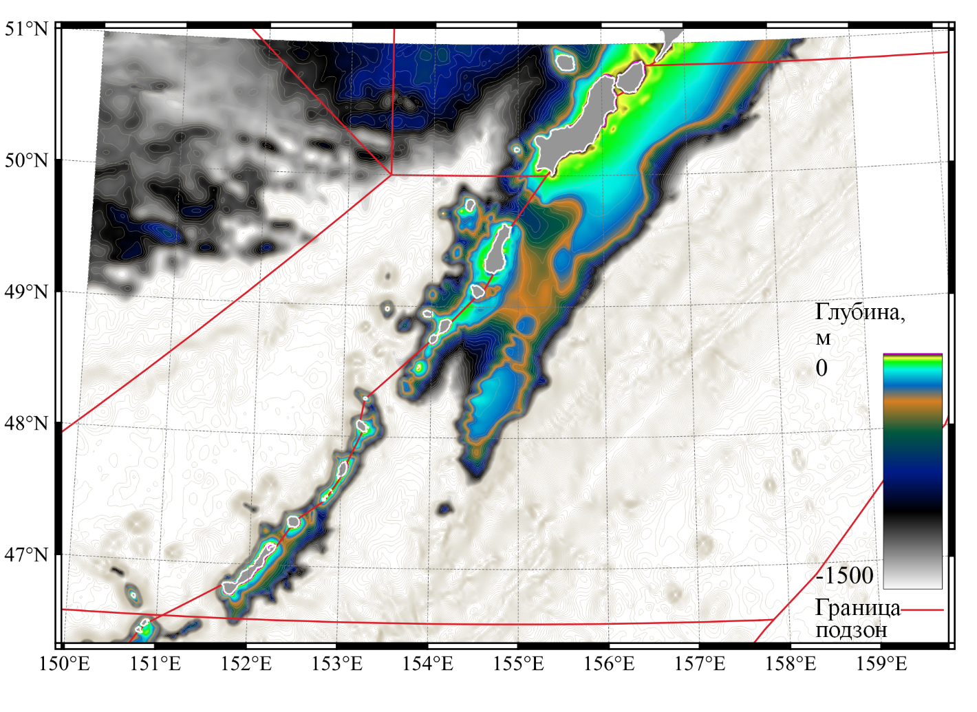
Рис. Б.1. Батиметрия в Северо-Курильской зоне. Изобаты проведены через 50 м

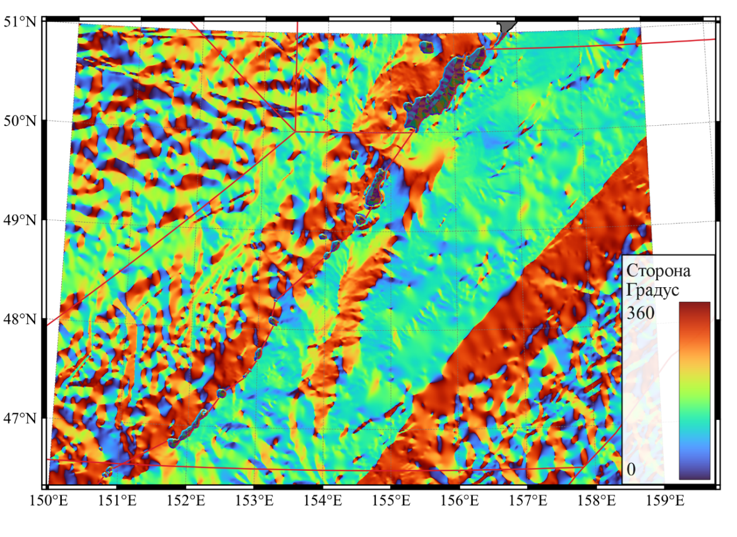
Рис. Б.2. Сторона уклонов дна
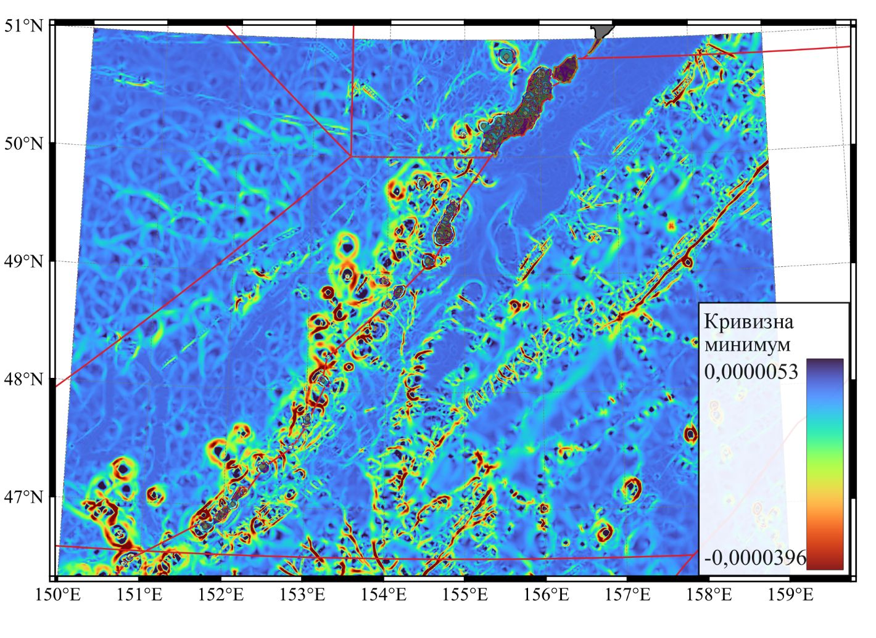
Рис. Б.3. Минимальная кривизна дна
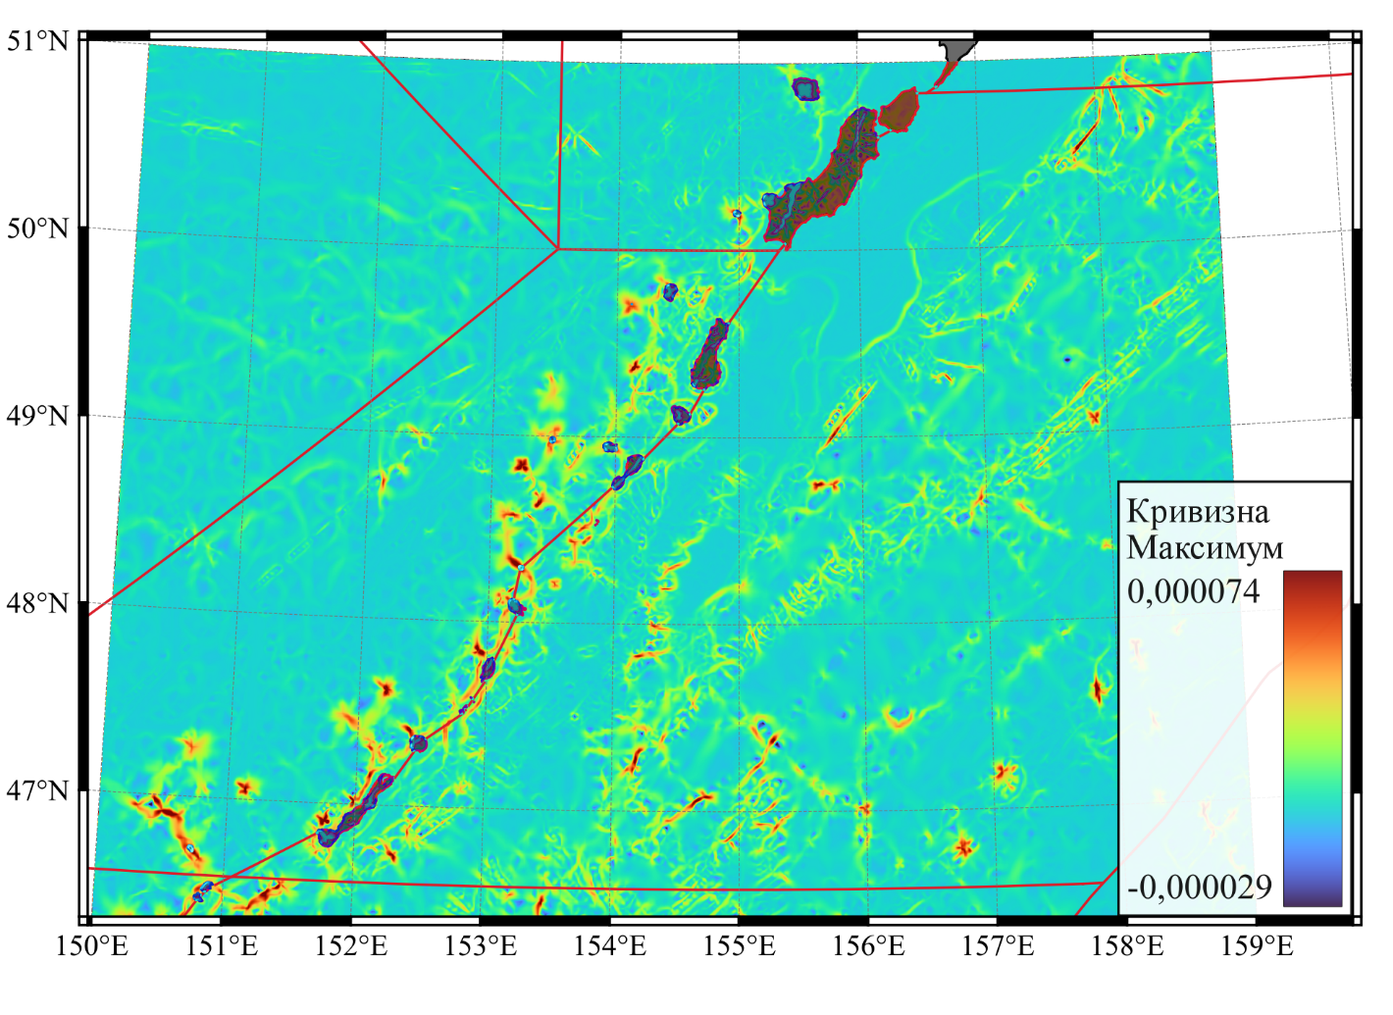
Рис. Б.4. Максимальная кривизна дна
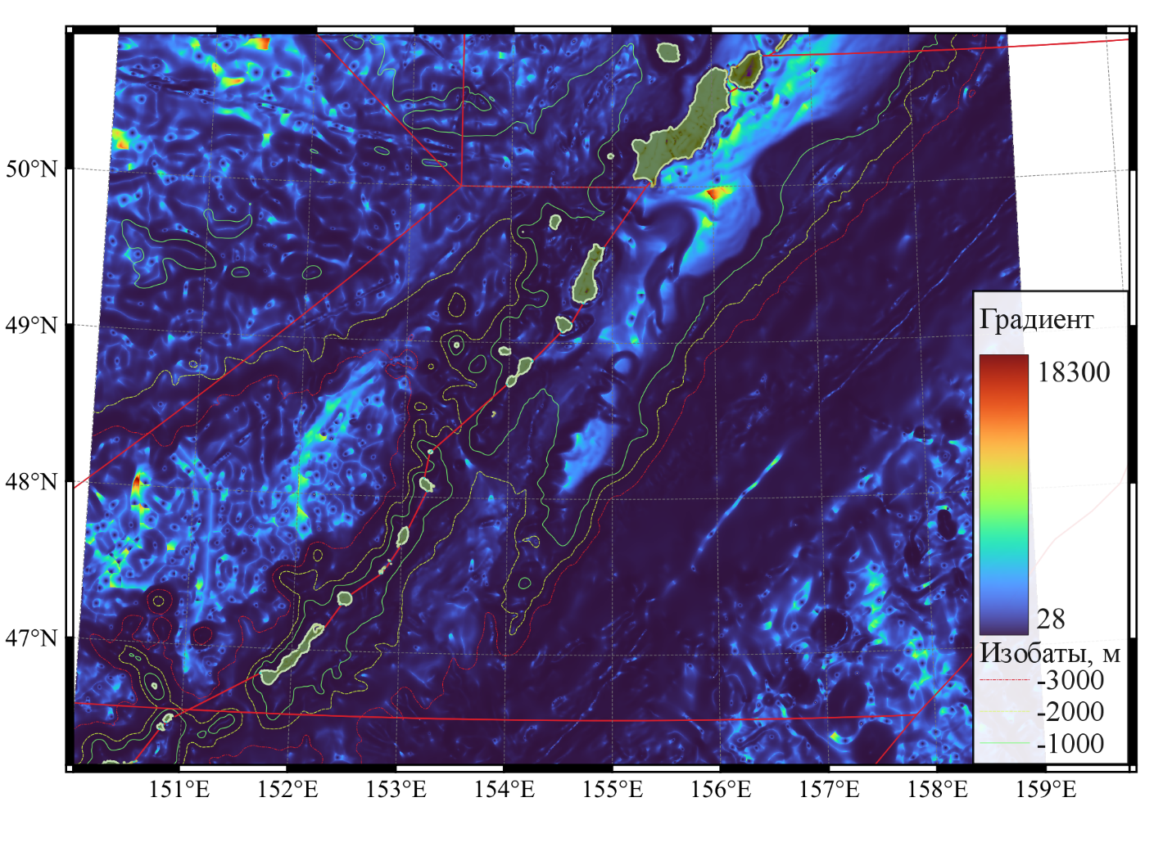
Рис. Б.5. Градиент глубин (с учётом рельефа суши)
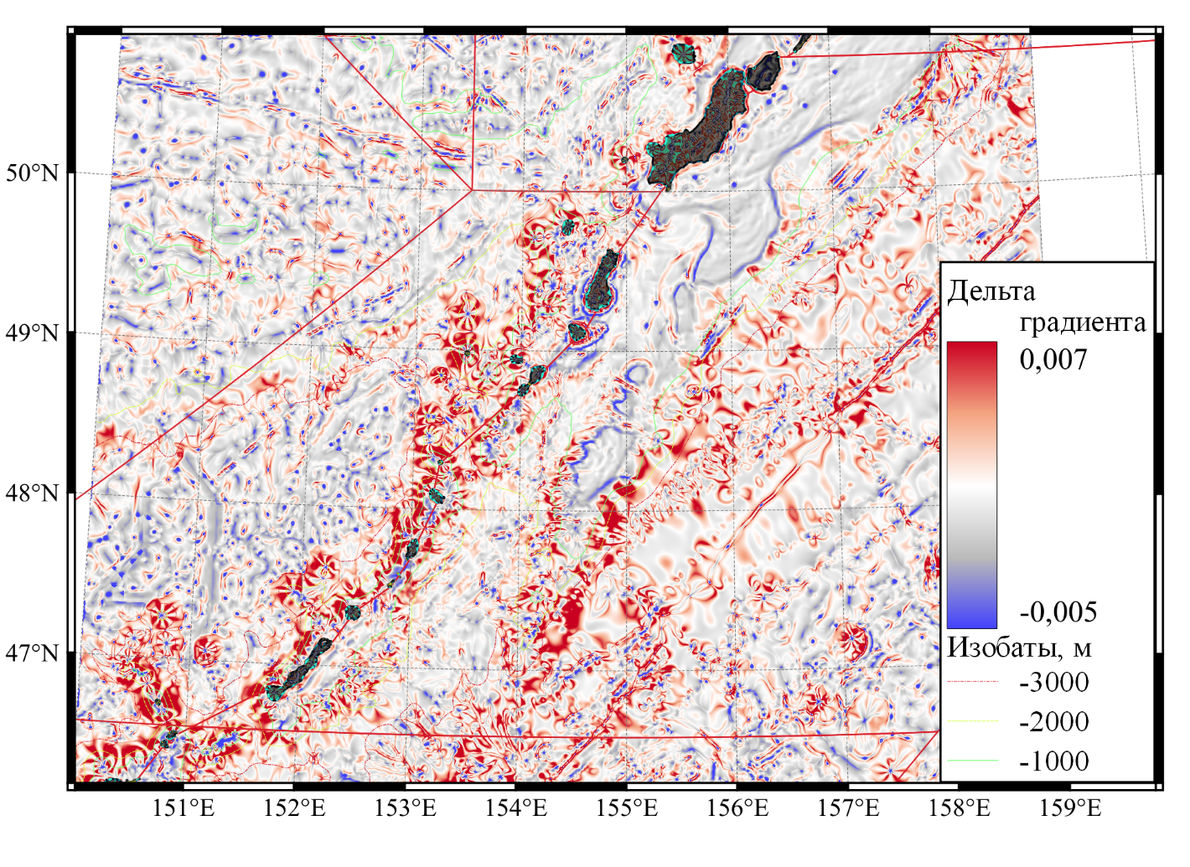
Рис. Б.6. Разница градиентов глубин
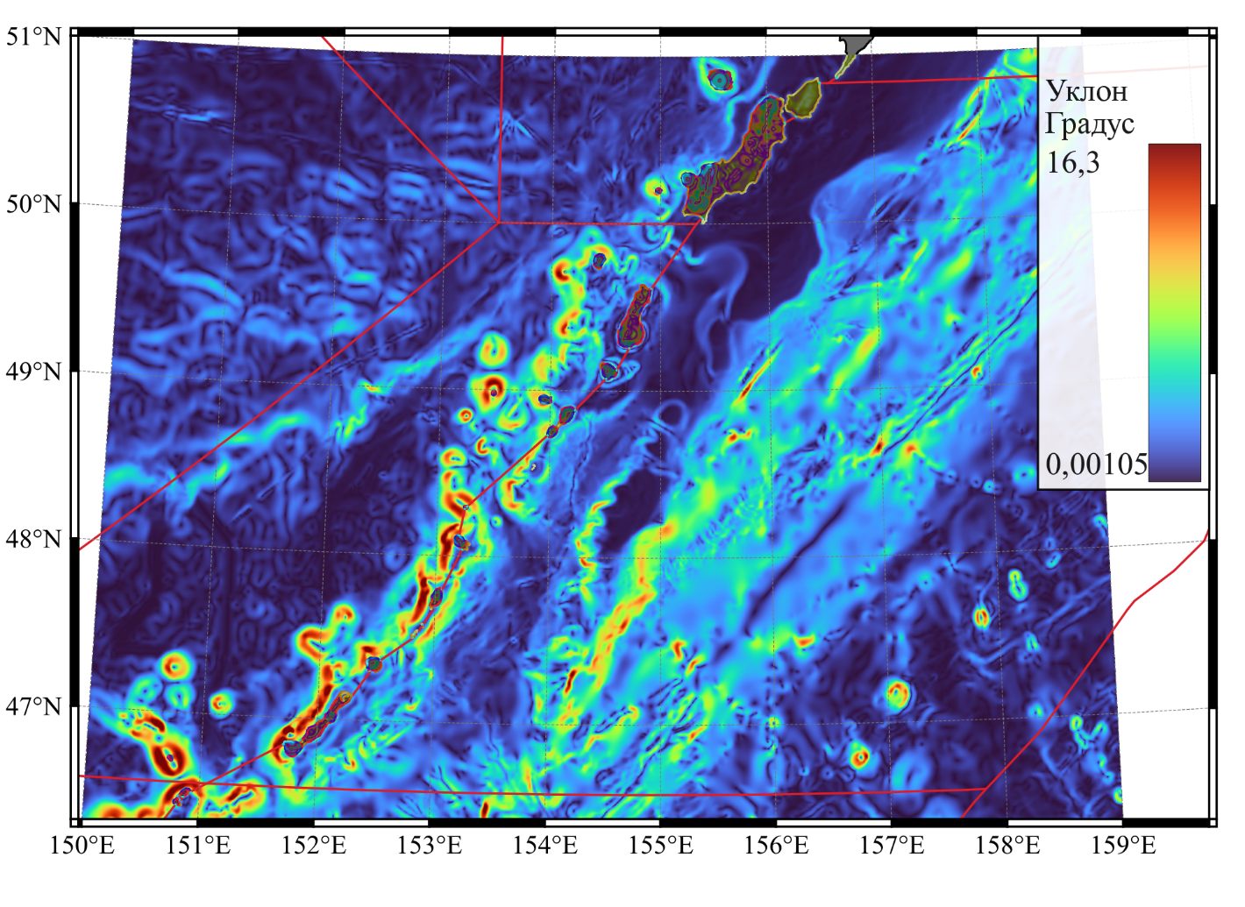
Рис. Б.7. Уклон дна (в градусах)
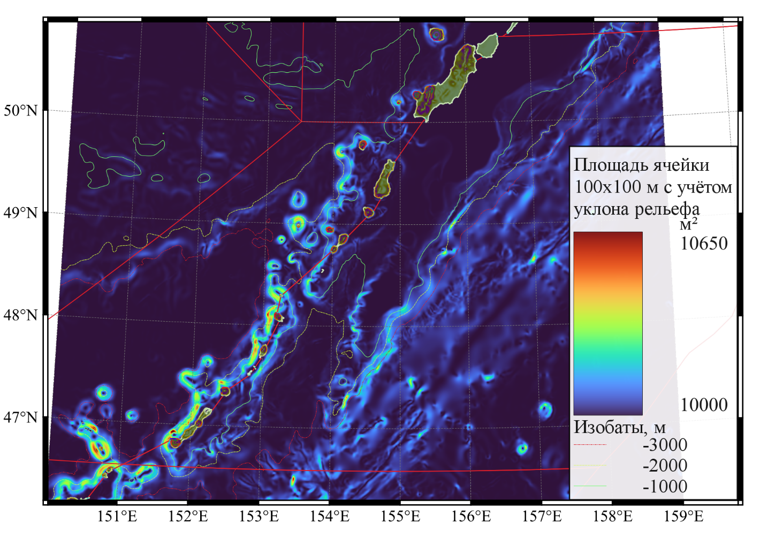
Рис. Б.8. Площадь квадратов сетки с учётом рельефа
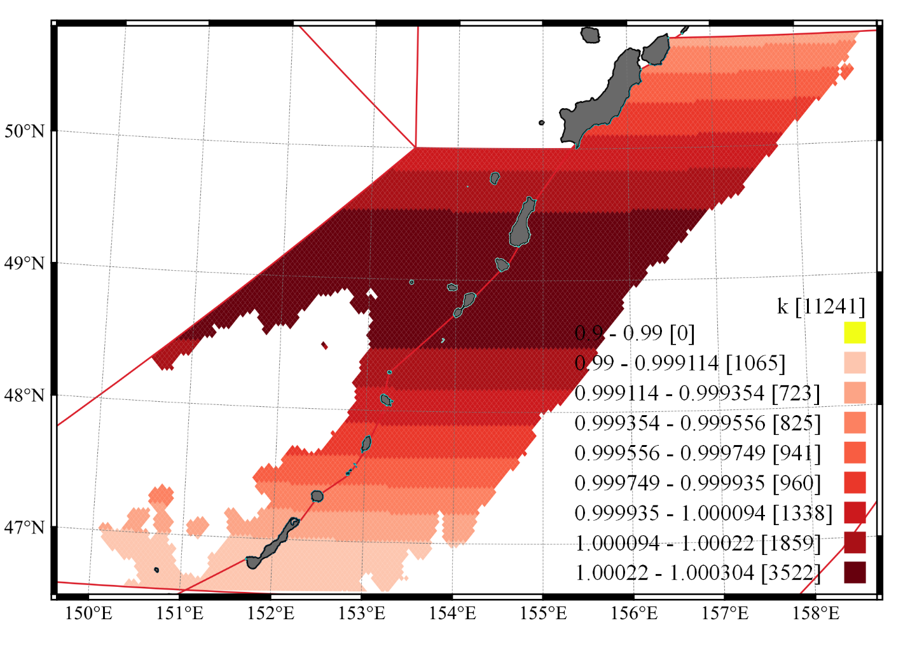
Рис. Б.9. Корректирующий коэффициент площади из проекции на сфероид

Приложение В.
Истощение запаса трески в 2022 г.
Рис. В.1. Истощение запаса трески, найденное методом методом де Лури у о. Парамушир. Здесь и далее Cumulative Effort — обловленная площадь,в км²; CPE — численность, км²; No — начальная численность рыб, экз.; q — масштабный коэффициент

Рис. В.2. Истощение запаса трески, найденное методом де Лури у южной части о. Парамушир

Рис. В.3. Истощение запаса трески, найденное методом де Лури у северной части о. Парамушир

